Муниципальное бюджетное общеобразовательное учреждение «Холмовская средняя школа имени Героя Советского Союза П.М. Михайлова» Холм-Жирковского муниципального округа Смоленской области (МБОУ «Холмовская СШ»)

Постеры «Увидеть патриотизм» на основе высказываний великих людей
для учащихся основного общего образования
инклюзивной школы

Автор: Михайлова Ирина Алексеевна
учитель-дефектолог МБОУ «Холмовская СШ»

2026 год
Оглавление
Пояснительная записка 3
Модель практики 11
Содержание постеров 12
Литература 19
Приложения 21

Пояснительная записка
  - Тема разработки. Постеры «Увидеть патриотизм» на основе высказываний великих людей для учащихся основного общего образования инклюзивной школы посвящены теме патриотического воспитания подрастающего поколения. В постеры включены разные составляющие понятия «патриотизм»: защита Родины, служение народу, любовь к семье, активная гражданская позиция, сохранение природы, уважение ко всем национальностям и религиям, почитание родной истории и родного языка.
  - Актуальность разработки. Проблематика. На сегодняшний день вопрос патриотического воспитания подрастающего поколения в России стоит особенно остро. В 2020 году Президент РФ Путин В.В. предложил внести поправки в Федеральный закон «Об образовании», согласно которым «воспитание - деятельность, направленная на развитие личности, создание условий для самоопределения и социализации обучающихся на основе социокультурных, духовно-нравственных ценностей и принятых в российском обществе правил и норм поведения в интересах человека, семьи, общества и государства, формирование у обучающихся чувства патриотизма, гражданственности, уважения к памяти защитников Отечества и подвигам Героев Отечества, закону и правопорядку, человеку труда и старшему поколению, взаимного уважения, бережного отношения к культурному наследию и традициям многонационального народа Российской Федерации, природе и окружающей среде». Одним из ключевых направлений воспитательной работы на уровне основного общего образования в соответствии с федеральным государственным образовательным стандартом основного общего образования (далее – ФГОС ООО) является патриотическое воспитание. По словам Президента РФ Путина В.В.: «Мы должны строить своё будущее на прочном фундаменте. И такой фундамент – патриотизм». Необходимость формирования чувства патриотизма у детей имеет длительную историю. В России воспитание патриотизма тесно связано с тем, что на долю нашей страны выпало огромное количество тяжких испытаний. В течение многих лет наш народ с детства готовится защищать свою Родину. К сожалению, сегодня обстановка в мире показывает, что необходимость быть готовыми к защите страны остаётся актуальной. Целесообразность воспитания патриотизма продиктована сегодня ещё и тем, что детей в наше время активно воспитывает не только семья и школа, но и сеть «Интернет», где содержится масса провокационной и недостоверной информации, которая может не только подорвать доверие подрастающего поколения к своей стране, но спровоцировать подростков к противоправной и преступной деятельности (участие в несанкционированных митингах, экстремизм и тп.). «В условиях, когда объем социального опыта подрастающего поколения еще недостаточно большой, а критическое мышление находится в процессе своего развития, подрастающее поколение становится удобной мишенью для прозападнонастроенных «патриотов». Культивируемая в последнее время среди молодежи антипатриотическая установка, прежде всего, направлена на ослабление российского общества, преуменьшение любых достижений России». Результат доступа к сети «Интернет» детей с ограниченными возможностями оказывается ещё более непредсказуемым и опасным. «Для обучающихся с ограниченными возможностями здоровья цифровизация, с одной стороны, расширила потенциал социализации посредством активного включения в социальные процессы. С другой стороны, характерные для данной категории когнитивная, личностная и аффективно-волевая незрелость, дефицит социального опыта усилили виктимогенные тенденции». Сниженные когнитивные способности, недостаточно развитое критическое мышление, незрелость эмоционально-волевой сферы делают детей с ограниченными возможностями ещё более уязвимыми к воздействию вредоносной информации и опасного влияния третьих лиц. Очень важно, чтобы школа и семья работали на опережение, смогли сформировать верное мировоззрение у подрастающего поколения, привить любовь к Родине и вырастить настоящих патриотов своей страны. Для воспитания чувства патриотизма педагоги прибегают к разным технологиям, одной из которых являются постеры.
Сегодня в эпоху цифровизации дети с малых лет привыкли к ярким мультфильмам, интересным красочным книгам, журналам и картинкам. Их не так просто удивить и заинтересовать. Для того, чтобы привлечь их внимание, педагоги вынуждены прибегать к неклассическим материалам, к числу которых относятся постеры. Красочные и интересные плакаты с цитатами великих людей или лозунгами привлекают к себе внимание школьников. Дети с интересом их изучают и анализируют, тем самым погружаясь в необходимую для педагога проблематику. Отдельное внимание стоит уделить возможности применения постеров в инклюзивной практике. «Как правило, в инклюзии становятся приоритетными методы, которые позволяют максимально погрузиться или включиться в деятельность, обладают наглядностью и четкой структурой». Безусловно, такая характеристика как наглядность отражает сущность постера, делает его полезным и востребованным методом работы с детьми, имеющими особые образовательные потребности.
  - Цель разработки. Постеры «Увидеть патриотизм» на основе высказываний великих людей для учащихся основного общего образования инклюзивной школы разработаны с целью формирования чувства патриотизма у обучающихся основного общего образования инклюзивной школы.
  - Задачи разработки. Для достижения цели поставлены следующие задачи:
- Уточнить и расширить представление учащихся о патриотизме.
- Уточнить и расширить представление учащихся о составляющих патриотизма.
- Развивать у учащихся интерес к истории, языку и искусству Родины.
- Формировать у учащихся положительное отношение к своей стране.
- Формировать у учащихся ответственное отношение к своей стране.
- Мотивировать учащихся к общественно-полезной деятельности.
- Активизировать критическое мышление учащихся.
- Совершенствовать навыки умственной деятельности обучающихся.
  - Целевая аудитория. Постеры созданы для учащихся основного общего образования инклюзивной школы: 1) нормотипичные подростки с нормативным кризисом взросления, 2) обучающиеся с ОВЗ, относящиеся к целевой группе «Категории детей, нуждающиеся в особом внимании в связи с высоким риском уязвимости, испытывающие трудности в освоении основных общеобразовательных программ, развитии и социальной адаптации» (в данном случае дети с задержкой психического развития (вариант 7), дети с тяжёлыми нарушениями речи (вариант 5), дети с лёгкой умственной отсталостью (интеллектуальными нарушениями) (вариант 1). Возрастная группа: 10-15 лет.
Для групповой работы постеры могут быть использованы в 5-9 классах, где обучаются нормотипичные подростки с нормативным кризисом взросления, дети с тяжёлыми нарушениями речи и дети с задержкой психического развития. Рекомендуется в 5-7 классах вести групповую работу с ведущей ролью педагога (педагог направляет ход работы, ведёт повествование по проблематике постера, задаёт наводящие вопросы, даёт тезисы для размышления, предлагает ученикам ответить на вопросы и поделиться своими мыслями по содержанию постера и беседы; учащиеся отвечают на вопросы, делятся своими мыслями и стараются самостоятельно сформулировать тему разговора по содержанию каждого постера); в 8-9 классах рекомендуется вести групповую работу с ведущей ролью учащихся (педагог направляет беседу, задает вопросы, дополняет беседу по теме фактами при необходимости; учащиеся сами стараются сформулировать тему разговора по содержанию каждого постера, делятся имеющимися знаниями по рассматриваемой проблематике). В индивидуальной работе постеры могут быть использованы с учащимися 8-9 классов с лёгкой умственной отсталостью (интеллектуальными нарушениями) (вариант 1).
  - Планируемые результаты.
- Количественные: увеличение количества обучающихся, имеющих представление о патриотизме и его составляющих.
- Качественные: увеличение интереса обучающихся к Родине (народам, религиям, истории, языку, искусству, ценностям); формирование положительного отношения к Родине; формирование ответственного отношения к Родине.
  - Ключевые понятия. Патриотизм, Родина, постер, воспитание, инклюзия, ответственность.
  - Необходимые ресурсы. Для реализации практики потребуются материально-технические, кадровые и информационно-методические ресурсы. Материально-технические ресурсы включают в себя: помещение (учебный класс, рекреация) для размещения постеров (в качестве мотивационных платов, для формы работы №1); помещение с мебелью для проведения занятия (для формы работы №2), техническое оборудование (принтер) и бумага (постеры разработаны в формате А3; они могут быть распечатаны в данном формате или в формате А4; печатать постеры рекомендуется на глянцевой фотобумаге). Базовые кадровые ресурсы предполагают привлечение педагога, владеющего современными педагогическими технологиями, а также имеющего достаточный уровень знаний по проблематике практики. Информационно-методические ресурсы включают в себя постеры в pdf и jpg форматах (Приложения 1-14), содержание постеров с рекомендациями по ведению беседы, пособия и методические рекомендации по рассматриваемой проблематике.
  - Форма проведения. 1. Использование постеров как мотивационных плакатов. 2. Использование постерной технологии как полноценной беседы о патриотизме на уроках (история, литература, обществознание, ОДНКНР), курсах внеурочной деятельности («Разговоры о важном»), классных часах и иных воспитательных мероприятиях.
  - Новизна. Новизна данной разработки заключается в следующем:
- Создателем постеров выступает не только человек, но искусственный интеллект. Изображения сгенерированы при помощи нейросети «Шедеврум». Генерация происходила на основе идей автора, выраженных в многократно корректируемых запросах. Запросы представляли собой описание персонажей, выполняющих определённые действия. Запрос ≠ цитата. Цитаты накладывались после получения итогового изображения при помощи Power Point.
- Многофункциональность. Данная разработка – это не набор несвязанных между собой плакатов по теме. Данная разработка может быть использована, как полноценная беседа о патриотизме. Т.е. постеры в данном случае могут быть использованы не только как мотивационные плакаты, но и как технология, являющаяся полноценной частью урока или внеурочного мероприятия.
- Широкая аудитория. При групповом формате работы данные постеры могут быть использованы с нормотипичными учащимися с нормативным кризисом взросления, а также с учащимися, имеющими особые образовательные потребности, чьи АООП близки к ООП ООО (т.е. ЗПР вариант 7, ТНР вариант 5). При индивидуальной работе с детальными разъяснениями педагога данные постеры могут стать наглядным пособием по патриотизму для учащихся 8-9 классов с лёгкой умственной отсталостью (интеллектуальными нарушениями) (вариант 1).
  - Рекомендации по применению практики. Для использования практики организациям рекомендуется оценить своё учреждение на предмет наличия необходимых ресурсов. В первую очередь это касается материально-технических ресурсов. Постеры должны быть распечатаны в цвете, а также рекомендуется печать в формате А3 на глянцевой фотобумаге.
В части, посвящённой содержанию постеров, указаны возможные подтемы для разговора при обсуждении каждого постера. Педагогу, планирующему проведение беседы, необходимо заранее ознакомиться с постерами и примерными подтемами, скорректировать подтемы (при необходимости), а также дополнить конкретными и актуальными (на момент беседы) фактами. Количество информации, сопровождающее работу с каждым постером, зависит от количества времени, определённого для использования технологии.

Модель практики
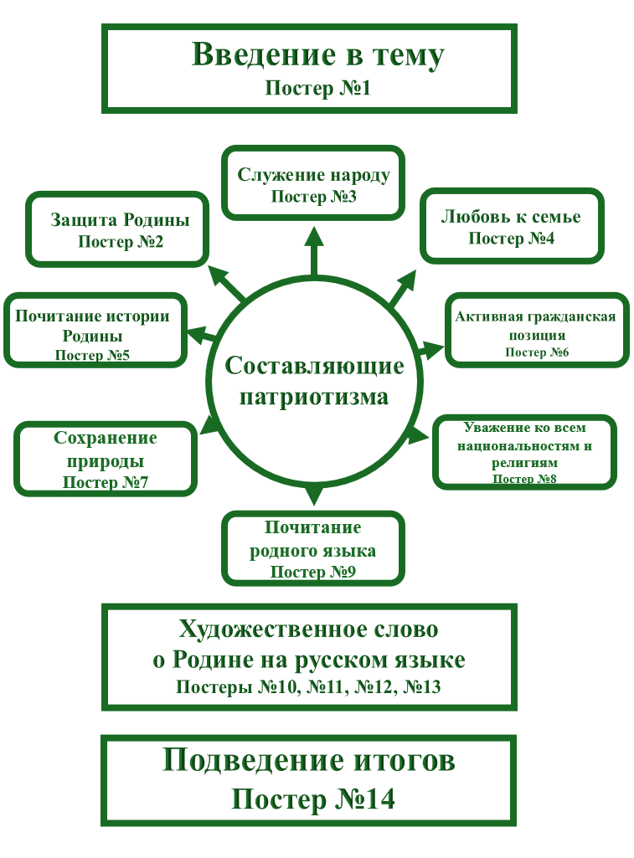

Содержание постеров
Постер №1 (Приложение 1). Введение в тему разговора. «Будущее есть только у того государства, молодое поколение которого выбирает патриотизм» (М. Меньшиков). Постер №1 посвящён вопросу важности патриотического воспитания подрастающего поколения. Он может быть использован в качестве введения в тему. При помощи данного постера педагог даёт понять учащимся, какой теме будет посвящён разговор. Педагог может предложить учащимся самостоятельно сформулировать тему разговора, изучив содержание постера. Важно уточнить у учащихся, что значит быть патриотом (по их мнению). При обсуждении данного постера педагог может привести определения слову патриотизм из Толкового словаря русского языка Ожегова С.И. («Преданность и любовь к своему отечеству, к своему народу».) и Толкового словаря живого великорусского языка Даля В.И. («Патриотизм м. любовь к отчизне».) Заканчивая обсуждение постера №1, педагог предлагает учащимся разобраться в том, что заначит быть патриотом.
Постер №2 (Приложение 2). Быть патриотом, значит защищать Родину. «Патриот тот, кто в самые трудные минуты для родины берется за самые трудные дела» (П. Павленко). При помощи данного постера педагог говорит о такой составляющей патриотизма, как защита Родины. Рассказывает учащимся о том, что, согласно Конституции Российской Федерации (Ст. 59), защита Отечества является долгом и обязанностью гражданина РФ. Рекомендуется поговорить с ребятами о том, что в силу возраста, они пока не могут защитить свою Родину, но они уже в состоянии оказать помощь тем, кто её защищал и защищает. Каждый подросток может в качестве волонтёра оказать помощь ветерану ВоВ, ветерану СВО, также каждый подросток может принять участие, например, в плетении маскировочных сетей или же поддержать наших защитников, написав им письмо или сделав для них талисман.
Постер №3 (Приложение 3). Быть патриотом, значит служить народу своей Родины. «Патриот — это человек, служащий Родине, а Родина — это прежде всего народ» (Н. Чернышевский). При помощи данного постера педагог рассказывает ребятам, что каждый человек должен трудиться на благо Родины и народа. Человеку необходимо получить профессию, работать и помогать людям. Рекомендуется осветить вопросы о востребованных профессиях и целевом обучении.
Постер №4 (Приложение 4). Быть патриотом, значит любить свою семью. «Любовь к большой Родине начинается с любви к Родине малой: к своему селу, улице, дому, к семье» (Ю. Нагибин). Стоит обратить внимание учащихся, что наша жизни есть у нас благодаря нашим родителям. При работе с данным постером рекомендуется указать на то, что Родину по-другому именуют Отечеством, что напрямую отсылает нас к нашим предкам, к нашей семье. Стоит обратить внимание, что семья в нашей стране находится под защитой государства (Ст. 1 Семейного кодекса).
Постер №5 (Приложение 5). Быть патриотом, значит помнить историю своей страны, с уважением относиться к ней. «Память поколений— это и есть живая история народа» (В. Сухомлинский). Каждый патриот должен знать историю своей страны. Необходимо не только помнить, но и действовать. В нашей стране огромное количество памятников и братских могил, за которыми необходимо ухаживать. Эта задача доступна детям и подросткам. Помимо этого, рекомендуется осветить вопрос о недопустимости осквернения памятников и об ответственности за это.
Постер №6 (Приложение 6). Быть патриотом, значит иметь активную гражданскую позицию. «Везде, где есть свобода, демократия, реальные выборы, свободная пресса и независимый суд, люди живут лучше материально. Они больше уверены в своем будущем…» (В. Войнович). При помощи данного постера педагог обращает внимание обучающихся о важности участия каждого гражданина в принятии государственно важных решений. В данном случае педагог освещает вопрос о праве голосования: от голосования за комфортную среду до выбора Президента страны. Рекомендуется также осветить вопрос о способах выражения общественного мнения, которые доступны нашему народу. Особое внимание стоит обратить на митинги, указать на необходимость их согласования с органами власти и ответственность за участие в несанкционированном митинге. При обсуждении данного постера рекомендуется обратить внимание на документ, который держат в руках люди на постере, на государственные символы Российской Федерации. Обсудить вопрос о том, какие символы встречались на постерах и какие символы известны помимо тех, что были встречены ранее. Осветить вопрос об ответственности за оскорбление государственного символа.
Постер №7 (Приложение 7). Быть патриотом, значит беречь природу своей малой Родины, страны и Земли. «Любовь к родной стране начинается с любви к природе. Природа — наш общий дом. А забота о доме — это и есть любовь к Родине» (К. Паустовский). Наша Родина – это в том числе и территория, на которой мы живём. Наша страна занимает большую площадь, включающую в себя различные природные зоны, огромное разнообразие флоры и фауны. Наша страна имеет большие запасы природных ископаемых, нефти, газа, воды и не только. Но, к сожалению, любые запасы не безграничны. Люди должны рационально относиться к тем природным ресурсам, которые они используют. Помимо это, необходимо соблюдать чистоту и не вредить экологии. Ребятам следует не мусорить, принимать участие в субботниках по уборке территорий.
Постер №8 (Приложение 8). Быть патриотом, значит уважать все национальности и религии своей малой Родины, страны и Земли. «Сила России — в свободном развитии всех народов, в многообразии, гармонии культур, языков, традиций, во взаимном уважении, диалоге и православных, и мусульман, последователей иудаизма и буддизма» (В. Путин). При помощи данного постера важно обратить внимание учащихся на два тезиса. Во-первых, необходимо проинформировать учащихся, что Россия – это многонациональная и многоконфессиональная страна. Патриот должен знать национальности своей страны и религии, которые в ней исповедуются. Стоит напомнить, что у каждого народа нашей страны есть свои традиции. Во-вторых, важно не путать патриотизм и национализм. Патриот любит свою страну, но никогда не унизит гражданина другой страны, он уважительно относится ко всем людям, независимо от их гражданства, религии, национальности. Помимо этого, рекомендуется уточнить у ребят, что они знают об авторе данного цитаты (какой пост занимает этот человек, кто выбирает человека на данный пост, кто может занять такой пост).
Постер №9 (Приложение 9). Быть патриотом, значит говорить на своём родном языке и любить его. «Употреблять иностранное слово, когда есть равносильное ему русское слово, — значит оскорблять и здравый смысл, и здравый вкус» (В. Белинский). При использовании данного постера важно обратить внимание ребят на то, что сейчас мы часто слышим в молодёжной среде много иностранных слов, что очень странно, т.к. наш язык очень крав и даёт возможность выразить любые мысли. На русском языки творили величайшие русские писатели с мировым именем. Согласно статье 68 Конституции РФ, русский язык – это государственный язык нашей страны. В случае использования постеров в регионах, где родным языком является язык отличный от русского (например, татарский, чеченский, башкирский), стоит обратить внимание на то, что важно знать как государственный язык (русский), так и родной язык. За данным постером содержатся примеры того, как русским языком поэты и поэты-песенники рассказывали о любви к Родине.
Постеры №10-13. Посвящены русскому художественному слову о Родине. Данные постеры обращены в первую очередь не к фактической информации, а чувственному восприятию Родины.
Постер №10 (Приложение 10).
«Россия начиналась не с меча,
Она с косы и плуга начиналась.
Не потому, что кровь не горяча,
А потому, что русского плеча
Ни разу в жизни злоба не касалась…»
(Э. Асадов)
При обсуждении данного постера рекомендуется обратиться к полному тексту стихотворения Э.А. Асадова. Обратить внимание на ключевые моменты: наша страна не начинает войны, но всегда готова защитить себя; уточнить вопрос о том, какие города-герои известны обучающимся; уточнить вопрос о каких исторических событиях идёт речь в данном стихотворении и чем они закончились (Россия смогла всё преодолеть).
Постер №11 (Приложение 11).
«Широка страна моя родная,
Много в ней лесов, полей и рек!
Я другой такой страны не знаю,
Где так вольно дышит человек.»
(В. Лебедев – Кумач)
При обсуждении данного постера рекомендуется обратиться к полному тексту стихотворения В.И. Лебедева-Кумача. Посвятить разговор о протяжённости страны и природном разнообразии. Остановиться на наших природных достопримечательностях, на уникальности нашей страны.
Постер №12 (Приложение 12).
«Если крикнет рать святая:
«Кинь ты Русь, живи в раю!»
Я скажу: «Не надо рая,
Дайте родину мою».
(С. Есенин)
При обсуждении данного постера стоит обратить внимание на то, как видел Россию С.А. Есенин (какие пейзажи он рисовал в своих стихотворениях). Поговорить о роли деревни в истории, настоящем и будущем нашей страны. Можно ли представить Россию без русской деревни?
Постер №13 (Приложение 13).
«С чего начинается Родина?
С картинки в твоём букваре,
С хороших и верных товарищей,
Живущих в соседнем дворе.

А может, она начинается
С той песни, что пела нам мать,
С того, что в любых испытаниях
У нас никому не отнять.»
(М. Матусовский)
При обсуждении данного постера рекомендуется обратиться к полному тексту стихотворения М.Л. Матусовского. Данный постер, занимая предпоследнюю позицию, объединяет в себе рассмотренные ранее тезисы. Здесь стоит сказать о семье, школе, друзьях, увлечениях, родных пейзажах. Родина – это мы и то, что нас окружает.
Постер №14 (Приложение 14). Подведение итогов разговора. «Нет! Человеку нельзя жить без родины, как нельзя жить без сердца» (К. Паустовский). Родина – это наша жизнь. Если убрать Родину (маму, папу, предков, дом, родные пейзажи, школу, историю, язык), то мы перестанем существовать. Родина всегда с нами, она в нас! В нашем сердце! В нашей душе! Рефлексия. Дети отвечают на вопросы: Какой теме посвящено занятие? Какие составляющие патриотизма они запомнили? Какие факты о своей стране они запомнили? Что они могут сделать уже сегодня на благо своей Родины? Что почувствовали, исследуя данные постеры? Какие эмоции испытали? Какие постеры понравились больше всего? Меньше всего? Понравилось ли занятие?

Литература
      - Федеральный закон от 29.12.2012 N 273-ФЗ (ред. от 08.08.2024) "Об образовании в Российской Федерации" (с изм. и доп., вступ. в силу с 01.09.2024)
      - Федеральный закон от 31.07.2020 N 304-ФЗ "О внесении изменений в Федеральный закон "Об образовании в Российской Федерации" по вопросам воспитания обучающихся"- Ст. 1.
      - Приказ Министерства просвещения Российской Федерации от 31.05.2021 № 287 «Об утверждении федерального государственного образовательного стандарта основного общего образования» (Зарегистрирован 05.07.2021 № 64101)
      - Встреча с представителями общественности по вопросам патриотического воспитания молодёжи // Президент России: офиц. сайт. Москва, 2012. URL: http://www.special.kremlin.ru/events/president/news/16470 (дата обращения: 15.06.2025).
      - Михайлова И.А. Киноурок в практике инклюзивного образования как метод воспитания личности. – В сб.: Кейс инклюзивных практик: Сборник статей Всероссийской заочной научно-практической конференции в рамках деловой программы Чемпионата Амбилимпикс Смоленской области – 2025 / Автор-составитель М.Н. Земцова. – Смоленск: ГАУ ДПО СОИРО, 2025. – С. 232-236.
      - Семенкова С. Н., Крючева Я. В. Необходимость патриотического воспитания в современных условиях // МНКО. 2021. №2 (87). URL: https://cyberleninka.ru/article/n/neobhodimost-patrioticheskogo-vospitaniya-v-sovremennyh-usloviyah (дата обращения: 02.07.2025).
      - Фоминых Е. С. Цифровые риски в проблематике безопасности информационного пространства для детей и подростков с ОВЗ // Ученые записки. Электронный научный журнал Курского государственного университета. 2023. №4 (68). URL: https://cyberleninka.ru/article/n/tsifrovye-riski-v-problematike-bezopasnosti-informatsionnogo-prostranstva-dlya-detey-i-podrostkov-s-ovz (дата обращения: 05.07.2025).

Приложения
Приложение 1
Постер №1
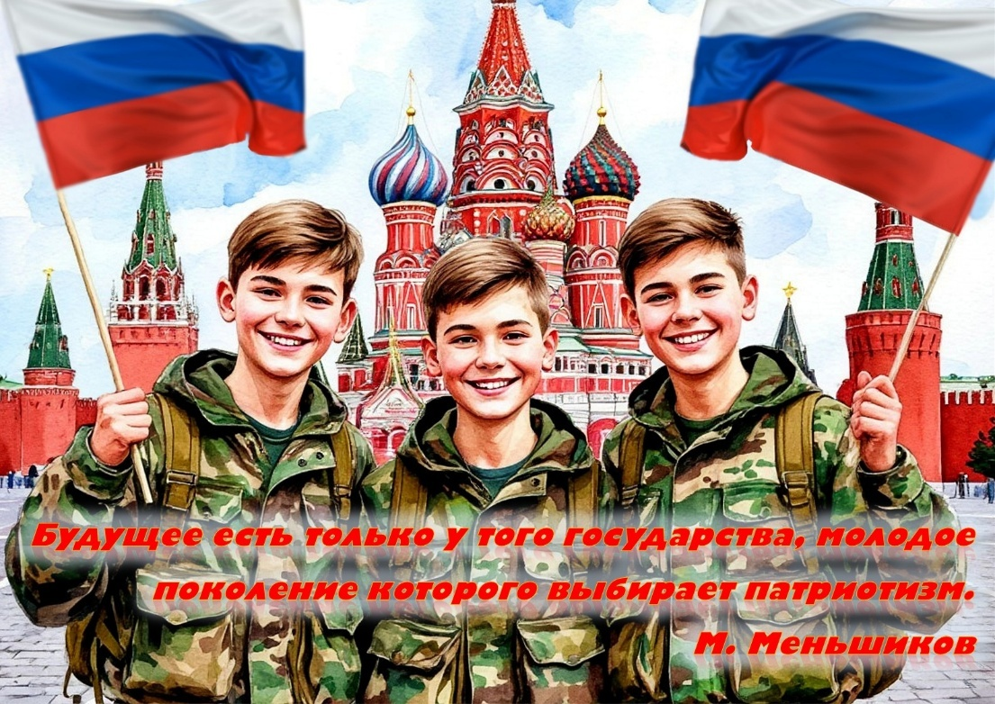

Приложение 2
Постер №2
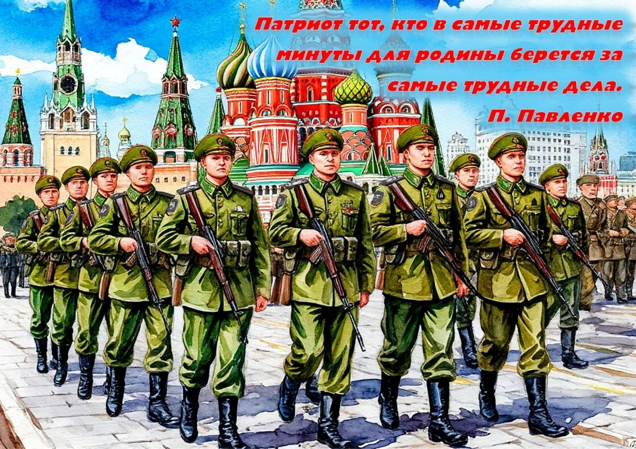

Приложение 3
Постер №3
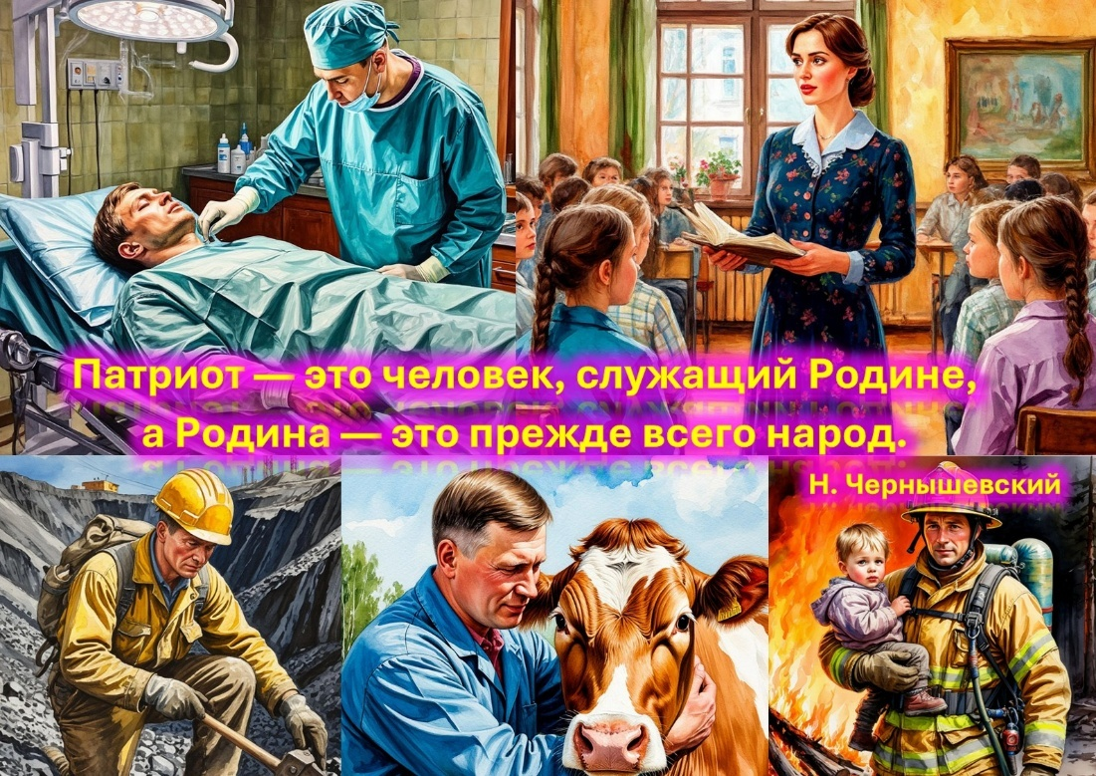

Приложение 4
Постер №4
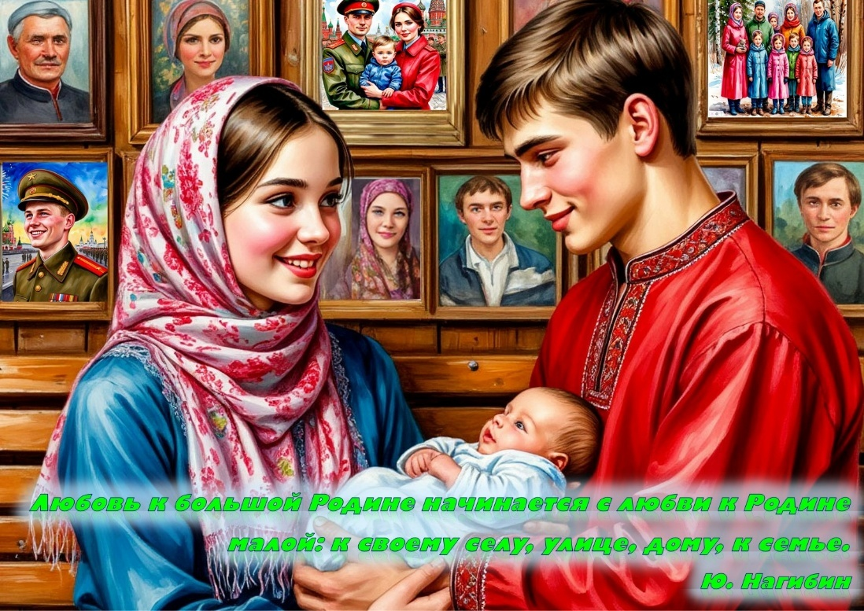

Приложение 5
Постер №5
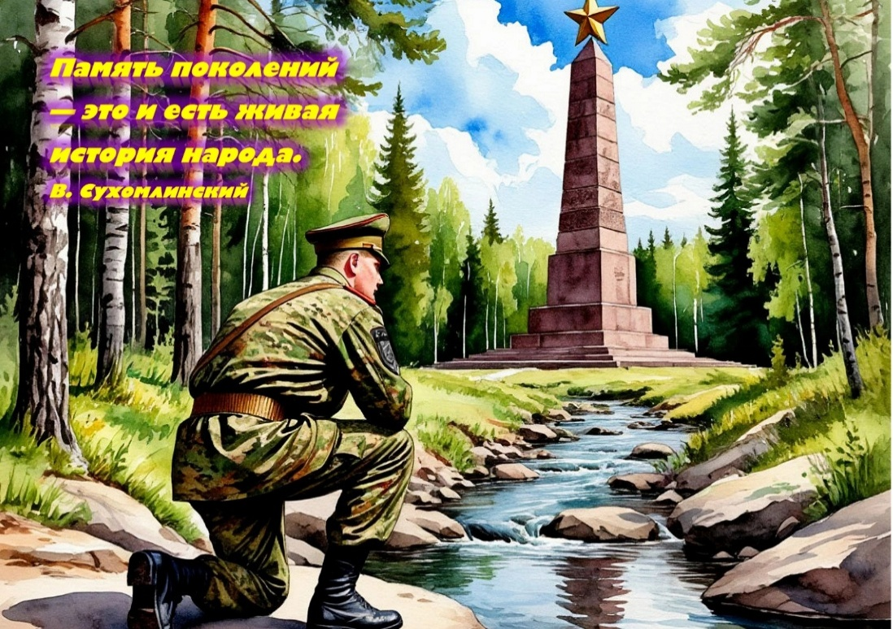

Приложение 6
Постер №6
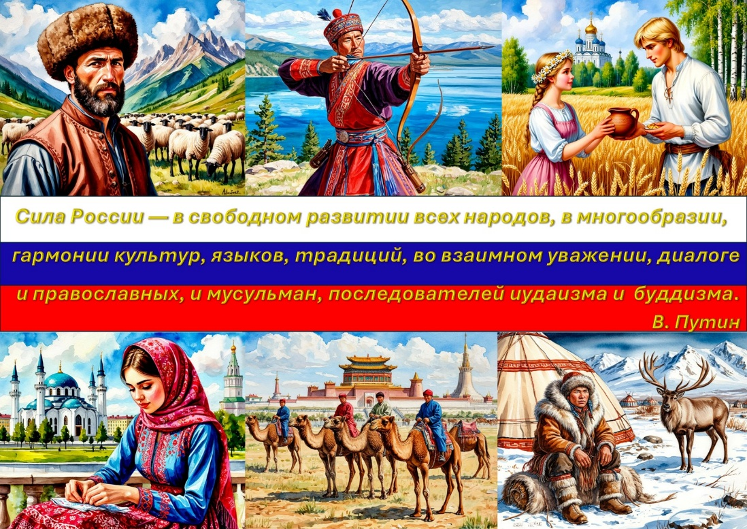

Приложение 7
Постер №7
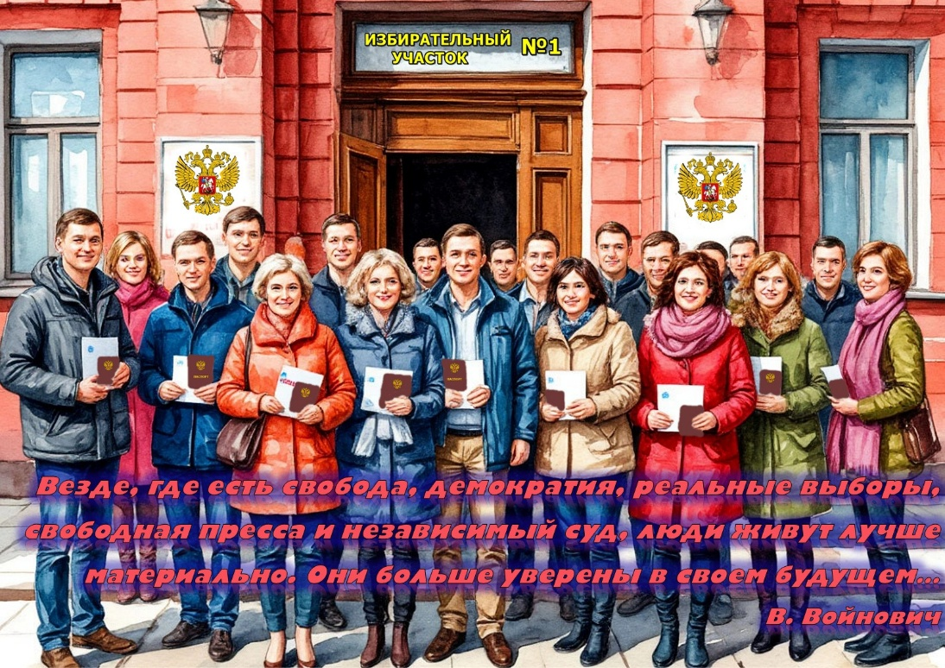

Приложение 8
Постер №8
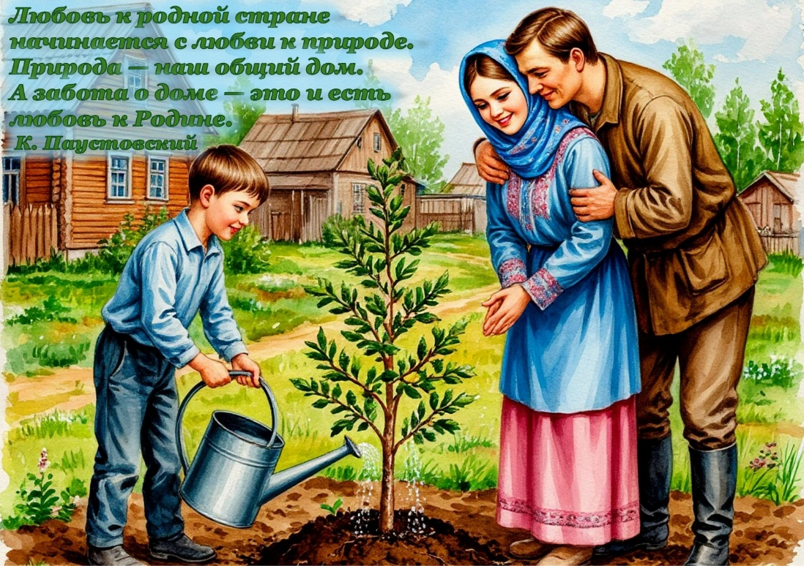

Приложение 9
Постер №9
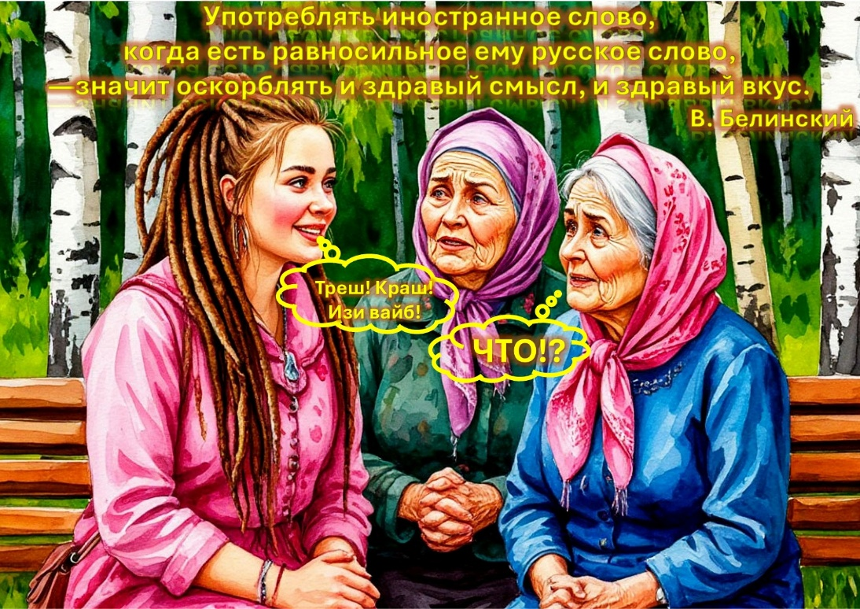

Приложение 10
Постер №10
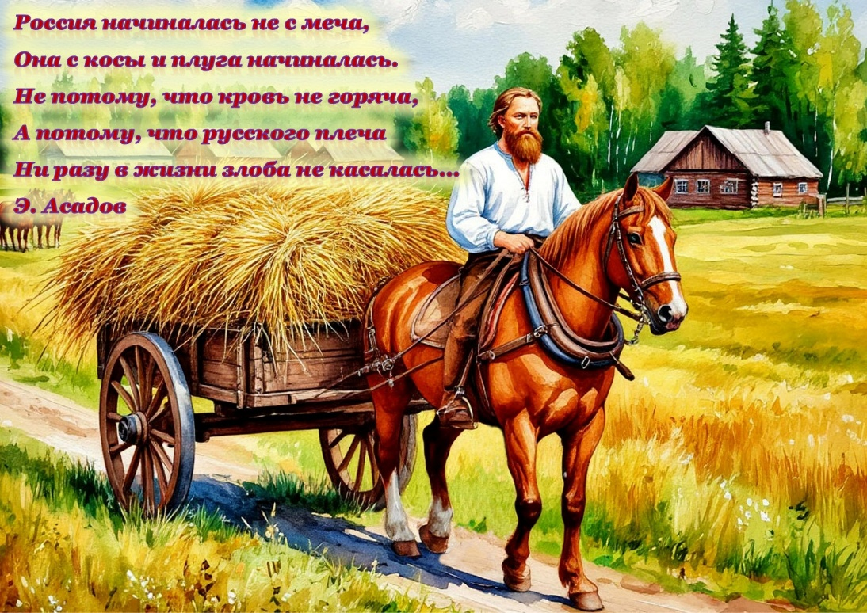

Приложение 11
Постер №11
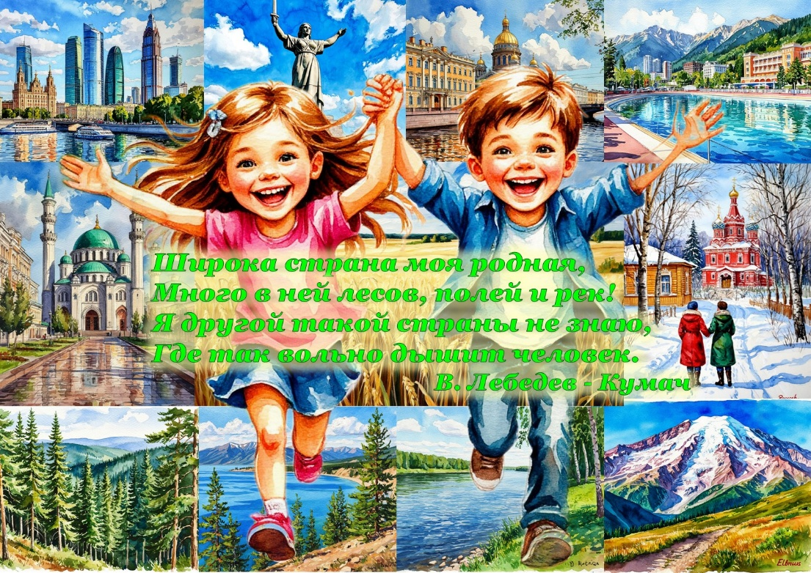

Приложение 12
Постер №12
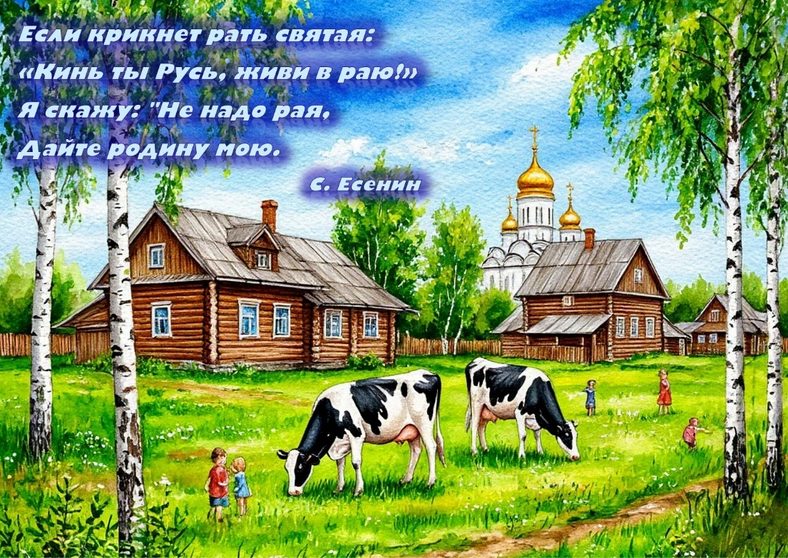

Приложение 13
Постер №13
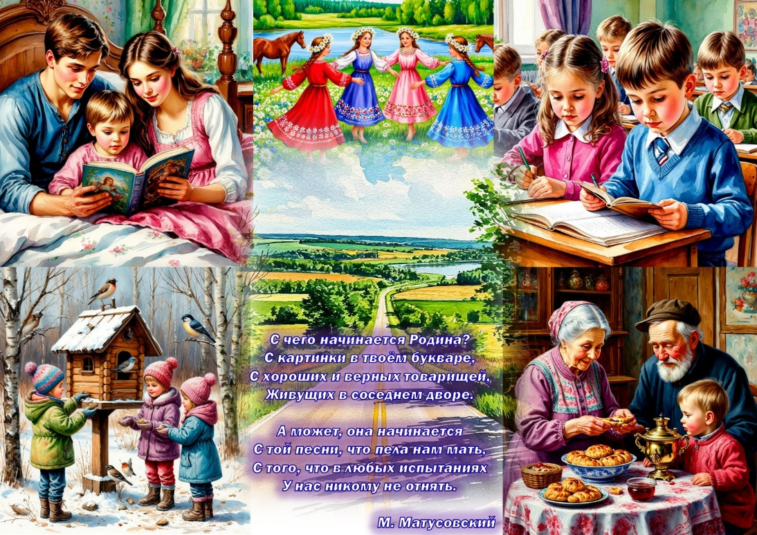

Приложение 14
Постер №14
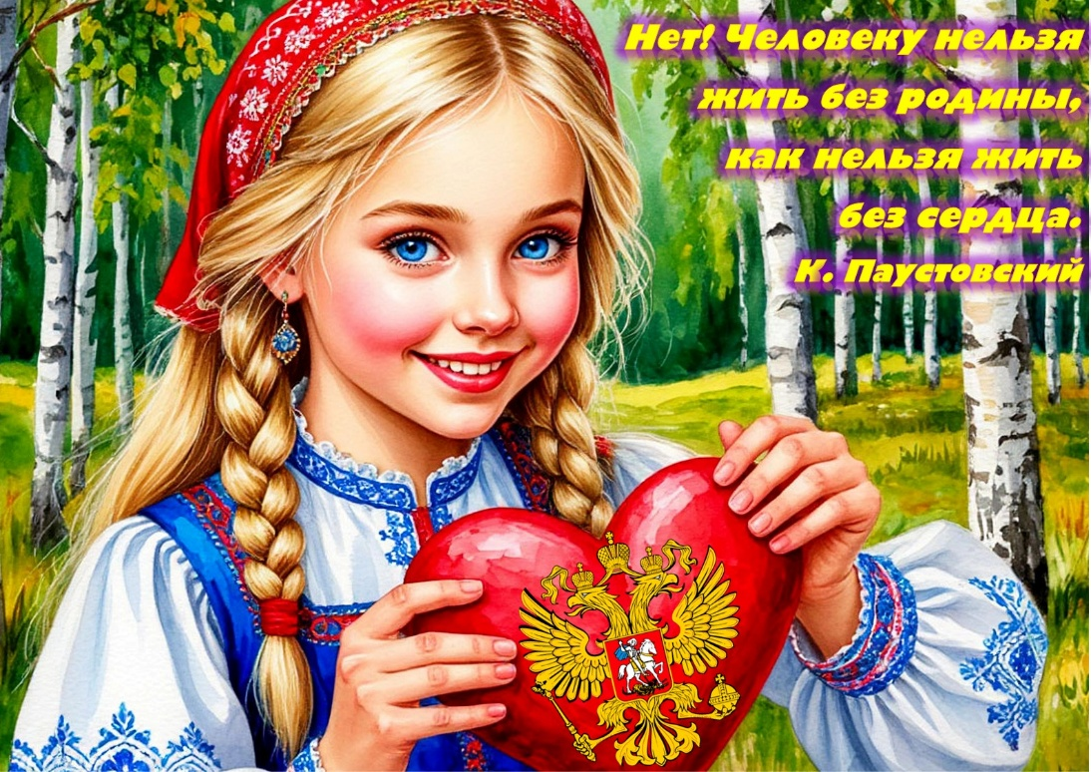

Федеральный закон от 29.12.2012 N 273-ФЗ (ред. от 08.08.2024) "Об образовании в Российской Федерации" (с изм. и доп., вступ. в силу с 01.09.2024)
Федеральный закон от 31.07.2020 N 304-ФЗ "О внесении изменений в Федеральный закон "Об образовании в Российской Федерации" по вопросам воспитания обучающихся"- Ст. 1.
Приказ Министерства просвещения Российской Федерации от 31.05.2021 № 287 «Об утверждении федерального государственного образовательного стандарта основного общего образования» (Зарегистрирован 05.07.2021 № 64101)
Встреча с представителями общественности по вопросам патриотического воспитания молодёжи // Президент России: офиц. сайт. Москва, 2012. URL: http://www.special.kremlin.ru/events/president/news/16470 (дата обращения: 15.06.2025).
Семенкова С. Н., Крючева Я. В. Необходимость патриотического воспитания в современных условиях // МНКО. 2021. №2 (87). URL: https://cyberleninka.ru/article/n/neobhodimost-patrioticheskogo-vospitaniya-v-sovremennyh-usloviyah (дата обращения: 02.07.2025).
Фоминых Е. С. Цифровые риски в проблематике безопасности информационного пространства для детей и подростков с ОВЗ // Ученые записки. Электронный научный журнал Курского государственного университета. 2023. №4 (68). URL: https://cyberleninka.ru/article/n/tsifrovye-riski-v-problematike-bezopasnosti-informatsionnogo-prostranstva-dlya-detey-i-podrostkov-s-ovz (дата обращения: 05.07.2025).
Михайлова И.А. Киноурок в практике инклюзивного образования как метод воспитания личности. – В сб.: Кейс инклюзивных практик: Сборник статей Всероссийской заочной научно-практической конференции в рамках деловой программы Чемпионата Амбилимпикс Смоленской области-2025/Автор-составитель М.Н. Земцова. – Смоленск: ГАУ ДПО СОИРО, 2025. – с. 233

